Синтез и применение высокофункциональных метилсилсесквиоксановых олигомеров
Борисова Д.М.¹, Калинина А.А. ¹, Ежова А.А. ²
Аспирант, 1год обучения
¹Институт синтетических полимерных материалов им. Н. С. Ениколопова, РАН, Москва, Россия
²МИРЭА - Российский технологический университет, Москва, Россия
E-mail: borisova@ispm.ru
Полиорганосилсесквиоксаны представляют собой один из важнейших классов полиорганосилоксанов. В зависимости от способа получения, могут образовываться силсесквиоксаны различной структуры: каркасные, лестничные, случайные и др. [1]. Структура полиорганосилсесквиоксанов определяет их свойства и области применения. В частности, полиорганосилсесквиоксаны каркасной структуры используются в качестве термостойких наполнителей, неупорядоченной полициклической структуры в качестве защитных слоев и связующих, гидрофобных и антиабразивных покрытий [2].
Полиметилсилсесквиоксаны с высоким содержанием гидроксильных групп представляют большой интерес с одной стороны из-за своей дифильной природы, и возможности, как и в случае сверхразветвленного полиэтоксисилоксана образовывать полимерные микросферы типа ядро-оболочка [3], с другой стороны – из-за наличия реакционноспособных гидроксильных групп, которые могут обеспечить прививку полиметилсилсесквиоксана к поверхности стекла, ткани, металла и т.д. Однако контролируемый синтез таких полиметилсилсесквиоксанов традиционными каталитическими методами невозможен.
В связи с чем, целью данной работы является исследование поликонденсации метилтриэтоксисилана в нейтральных условиях, синтез полиметилсилсесквиоксанов с высоким содержанием гидроксильных групп и исследование его поверхностно-активных свойств. На рис. 1 приведена схема гидролитической поликонденсации метилтриэтоксисилана в нейтральных условиях:
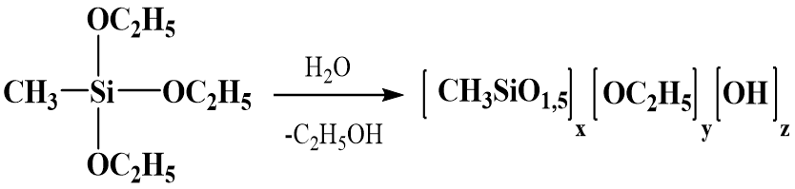
Рис. 1. Схема гидролитической поликонденсации метилтриэтоксисилана

Исследование показало, что проведение нейтрального гидролиза как в открытой, так и в закрытой системе при повышенной температуре приводит к образованию стабильных при хранении водно-спиртовых растворов низкомолекулярных метилсилсесквиоксанов, содержание гидроксильных и алкоксисилильных групп которых может варьироваться в пределах от 3,5 и до 15 масс.% и от 3,5 до 26 масс.% соответственно. Оценка поверхностно-активных свойств синтезированных соединений показала, что по уровню значений угла смачивания, адгезионной прочности и паропроницаемости у хлопчатобумажной ткани, синтезированные олигомеры не уступают традиционным, но более дорогим кремнийорганическим составам.
Работа выполнена при финансовой поддержке РНФ (проект № 21-73-30030).
Литература
1. Baney R. H. et al. Silsesquioxanes // Chem. Rev. 1995. Т. 95. № 5. С. 1409-1430.
2. Калинина А. А. и др. Гидролитическая поликонденсация метилтриалкоксисиланов под давлением // Изв. АН. Сер. хим. 2016. №. 4. С. 1104-1109.
3. Frye C. L., Collins W. T. Oligomeric silsesquioxanes, (HSiO3/2)n // J. Am. Chem. Soc. 1970. Т. 92. №. 19. С. 5586-5588.

